EJERCICIO 1

Qué sientes al verlo, resalta lo negativo de cada uno de ellos

The guardian: Anuncio grande en la parte superior, pero dejando el encabezado de the guardian en el centro óprtico. Cosas negativas: Mucho texto, demasiada información, difícil filtrar. No hay buscador pero me lleva a buscar por imágenes, Me produce un efecto de saturación.

Oscars: No me gusta el menú y hay menú en el pie de página. Fotos gigantes apaisadas en carrusel. No hay scroll.

Aliexpress: Pagina más bonita y clara con el buscador en el centro óptico, muy buena página web dinámica. Precios en rojo y descuentos, Imágenes llamativas que te incitan a comprar. Colores llamativos rojos y naranjas que se asocian con aliexpress (su propia marca) precios tachados y en gris para ver Mega descuentos.

EJERCICIO 2

3 aspectos + y 3 negativos de cada sitio web

Hertz: (Negativas)
En el navegador de Brave, las imágenes se superponen así como el texto que va con ellas.
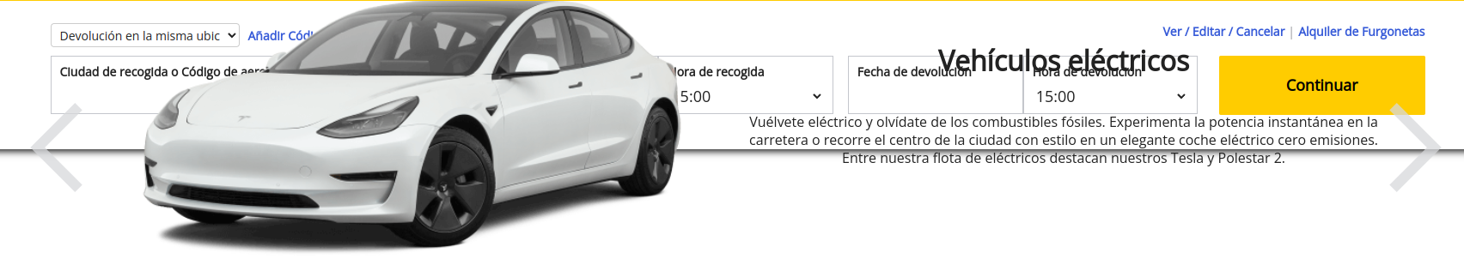

Cambio repentino de tamaño de letra que duele a los ojos.

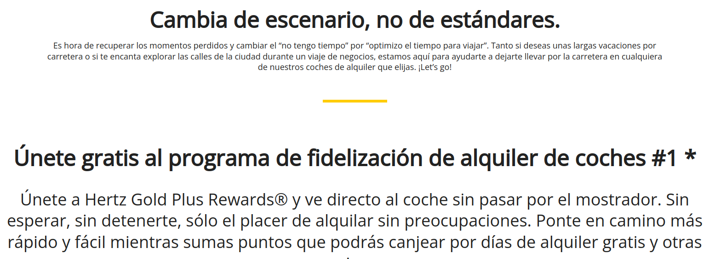
Emoticonos raros de twitter:


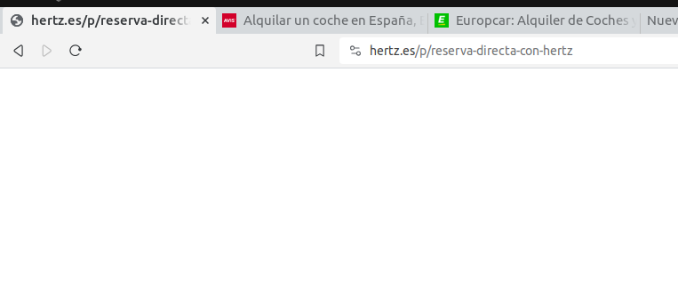
Una pagina en blanco, wtf?

(positivas):
Tiene un buscador.
Buena elección de colores

Avis:(negartivas)
Tiene un panel de telefonos e informacion que es un imagen copiada:

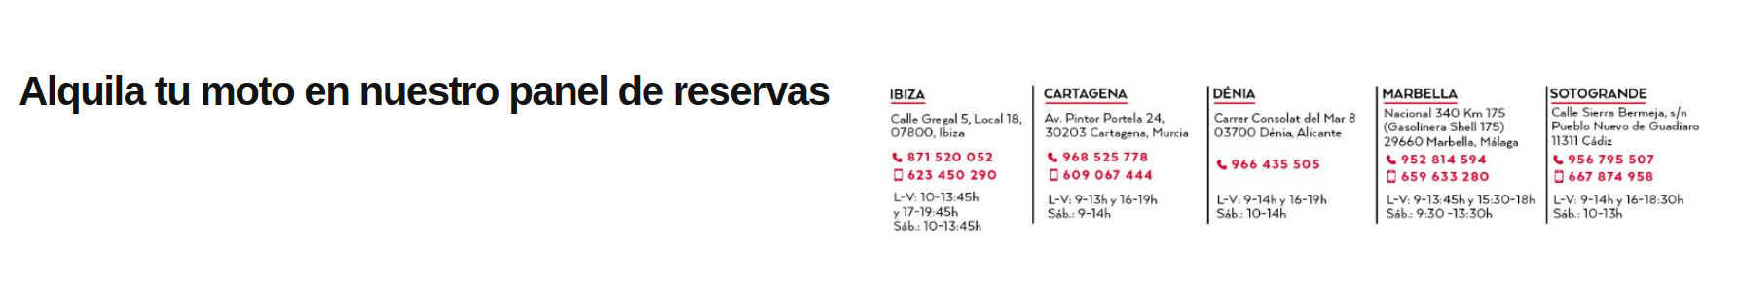
No se puede cambiar el idioma

(positivas)
Iconos bonitos que pegan con el tema de la aplicación web:


Todo bien cohesionado y enlazado entre sí.
Buenos colores y fácil de navegar por ella.

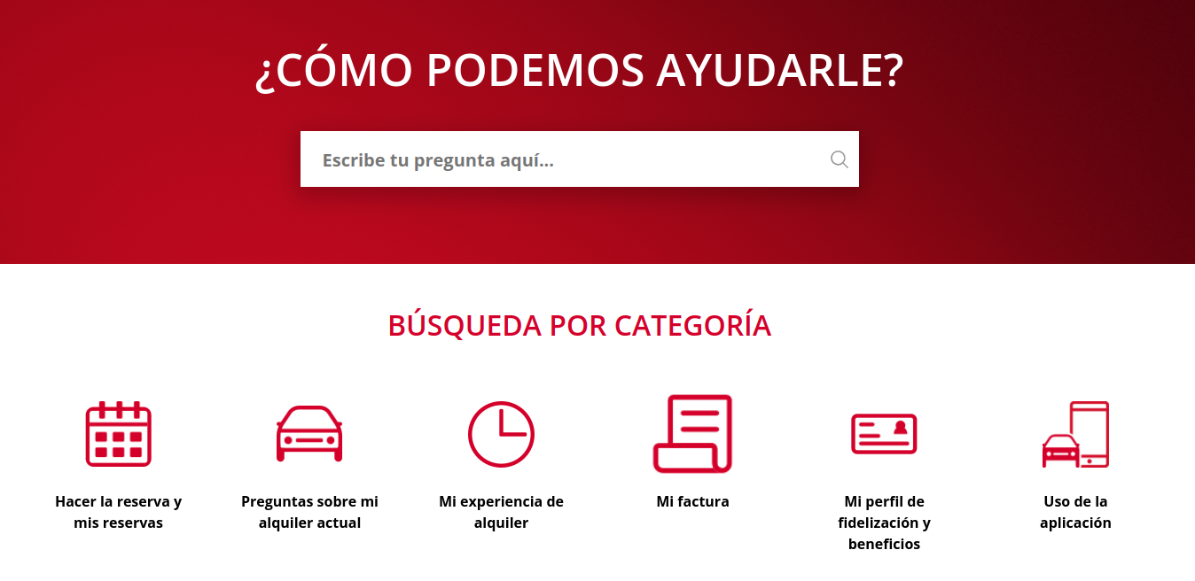
Menú de ayuda muy llamativo y claro:

EuropCar
negativas
muy mal menu de registro

Positivas
Elegir tipo de coche en el menu principal.
Solo utilizamos el rojo para las ofertas.
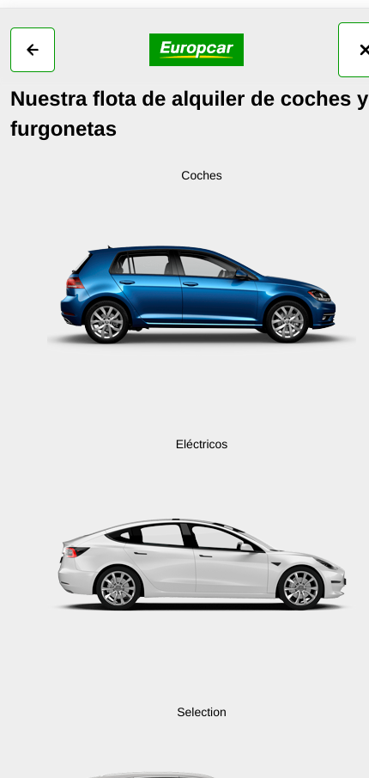

Buen diseño de coches

